S/N | Materialın adı | Ölçü vahidi | Sayı
1 | TPP-100x2 кабель с тросом | metr | 207 122
2 | TPP-50x2 кабель с тросом | metr | 249 835
3 | TPP-30x2 кабель с тросом | metr | 234 880
4 | TPP-20x2 кабель с тросом | metr | 201 968
5 | TPP-10x2 кабель с тросом | metr | 627 310
6 | KSVPP | metr | 1 655 500
7 | Кабель FO-4 (с тросом) | metr | 362 735
8 | Кабель FO-8 (с тросом) | metr | 155 699
9 | Кабель FO-12 (с тросом) | metr | 131 264
10 | Кабель FO-24 (с тросом) | metr | 94 891
11 | Кабель FO-48 (с тросом) | metr | 40 017
12 | Кабель FO-4 (с тросом) | metr | 126 386
13 | Кабель FO-8 (с тросом) | metr | 109 086
14 | Кабель FO-12 (с тросом) | metr | 128 302
15 | Кабель FO-24 (с тросом) | metr | 162 599
16 | Кабель FO-48 (с тросом) | metr | 131 018
17 | Кабель ответвительный 2ух лифный | metr | 1 137 500
18 | CAT-5  для внутренней разводки здания | metr | 30 000

1. Технические характеристики необходимых товаров и материалов.
1.1. ОПТИЧЕСКИЕ КАБЕЛИ
Все заказанные кабели должны соответствовать G.652D.
Оптические индикаторы

Название показателя | Показатели (после установки кабеля)
Тушение при длине волны 1310 нм | ≤0.36 dB/km
Тушение при длине волны 1310 нм | ≤0.22 dB/km
Хроматическая дисперсия на длине волны 1310 нм | ≤3.5 ps/nm∙km
Хроматическая дисперсия на длине волны 1550 нм | ≤18.0 ps/nm∙km
Sıfır dispersiyada dalğa uzunluğu, nm Длина волны в нулевой дисперсии, нм | 1300~1324 nm
Наклон нулевой дисперсии | ≤0.092 ps/nm2∙km
Длина волны разреза в кабеле, нм | ≤1260 nm
Потери при изгибе  (100 витков; Ф 50 мм) @ 1550 нм  (100 витков; Ф 50 мм) @ 1625 нм | ≤ 0.05 dB  ≤ 0.1 dB
Диаметр модельной области, мкм | 9.2±0.4μm

Индикаторы оптико-физических измерений
Имя показателя | Показатель(после установки кабеля)
Диаметр облицовки | 125±0.7μm
Диаметр крышки | 245±5μm
Ошибка концентричности сердечника / оболочки | ≤0.6 μm
Некруглость облицовки | ≤1.0 %

Механические индикаторы
Прочность - ≥0,69 ГПа
Структура кабелей
Подвесные оптические кабели
FO-4, FO-8, FO-12, FO-24

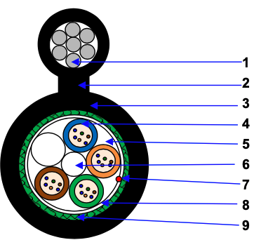

1. Соединительный провод (стальной оцинкованный провод)
2. Горловина (ширина и длина 2x2 мм)
3. Наружная крышка (полиэтилен).
4. Защитная трубка, волокно и желе.
5. Кабельное желе
6. Центральный кабель (армированный волокном полимер).
7. Красная веревка.
8. Гидроизоляционная лента.
9. Гофрированная стальная лента.
Физические свойства и размеры :
Количество волокон |  | 4 | 8 | 12 | 24
Поддерживаемый провод | Соединительный провод | 1.0±0.1mm*7
 | Наружная крышка | Номинал 1.0mm
Количество защитных трубок |  | 1 | 2 | 3 | 4
Количество волокон по защитной трубке |  | 4 |  |  | 6
Внешний диаметр кабеля |  | 9.1 mm ±5%*16.1mm ±5%
Вес кабеля |  | 146 kg/km ±15%
Рабочая температура |  | -30 °C --- + 70 °C
Температура установки |  | -5 °C --- + 50 °C
Температура хранения и транспортировки |  | -40 °C --- + 70 °C
Механические свойства и размеры

Максимальное тяговое усилие | 4900N
Сопротивление раздавливанию | 3000N/10cm
Минимальный радиус изгиба при установке | 20x(Внешний диаметр кабеля)
Минимальный рабочий радиус изгиба | 10x(Внешний диаметр кабеля)

Цветовая схема
Цвет фибера | синий | оранжевый | Зеленый | коричневый | серый | белый
Цвет защитной трубки | синий | оранжевый | зеленый | коричнеый

FO-48

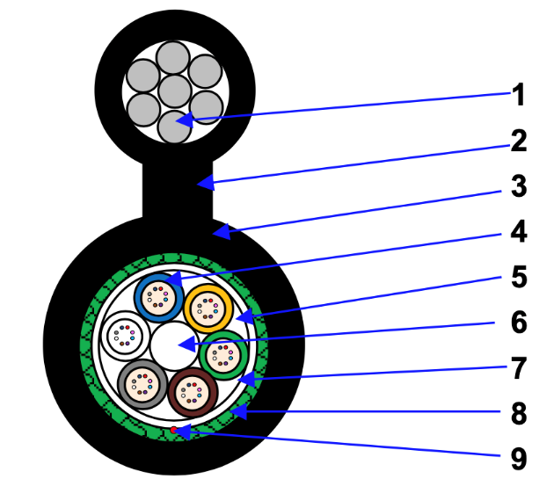

1. Соединительный провод (стальной оцинкованный провод)
2. Горловина (ширина и длина 2x2 мм)
3. Наружная крышка (полиэтилен).
4. Защитная трубка, волокно и желе.
5. Кабельное желе
6. Центральный кабель (армированный волокном полимер).
7. Красная веревка.
8. Гидроизоляционная лента.
9. Гофрированная стальная лента.

Физические свойства и размеры :
Количество волокон |  | 48
Поддерживаемый провод | Соединительный провод | 1.0±0.1mm*7
 | Полевое покрытие | Номинал  1.0mm
Количество защитных трубок |  | 6
Количество волокон согласно защитной трубке |  | 8
Наружный диаметр кабеля |  | 10.5 mm ±5%*17.5mm ±5%
Вес кабеля |  | 170 kg/km ±15%
Рабочая температура |  | -30 °C --- + 70 °C
Температура установки |  | -5 °C --- + 50 °C
Температура хранения и транспортировки |  | -40 °C --- + 70 °C

Механические свойства и размеры
Максимальная тяга | 4900N
Сопротивление раздавливанию | 3000N/10cm
Минимальный радиус изгиба при установке | 20x(Внешний диаметр кабеля)
Минимальный рабочий радиус изгиба | 10x(Внешний диаметр кабеля)

Цветовая схема
Цвет фибера | синий | оранжевый | Зеленый | коричневый | серый | белый
Цвет защитной трубки | синий | оранжевый | зеленый | коричнеый

Канальные оптические кабели
FO-4, FO-8, FO-12, FO-24, FO-48

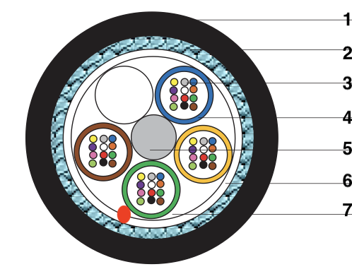

1. Наружная крышка (полиэтилен)
2. Гофрированная стальная лента.
3. Клетчатка и желе
4. Защитная трубка.
5. Центральный трос (стальной)
6. Гидроизоляционная лента.
7. Кабельное желе
8. Красная лента.

Физические свойства и размеры :

Количество волокон | 4 | 8 | 12 | 24 | 48
Количество защитных трубок / наполнитель | 1/4 | 2/3 | 3/2 | 4/1
Количество волокон согласно защитной трубке | 4 |  |  | 6 | 12
Наружный диаметр кабеля | 8.8 mm ±5% |  |  |  | 9.5 mm ±5%
Вес кабеля | 90 kg/km ±15% |  |  |  | 102 kg/km ±15%
Рабочая температура | -30 °C --- + 70 °C
Температура установки | -5 °C --- + 50 °C
Температура хранения и транспортировки | -40 °C --- + 70 °C
Механические свойства и размеры:

Максимальная тяга | Maksimum dartma qabiliyyəti | 2500N
Сопротивление раздавливанию | Əzilmə müqaviməti | 2000N/10cm
Минимальный радиус изгиба при установке | Minimum quraşdırma əyilmə radiusu | 20x(Kabelin çöl diametrı)
Минимальный рабочий радиус изгиба | Minimum əməliyyat əyilmə radiusu | 10x(Kabelin çöl diametrı)

Цветовая схема
Цвет фибера | синий | оранжевый | Зеленый | коричневый | серый | белый
Цвет защитной трубки | синий | оранжевый | зеленый | коричнеый

Необходимые тесты и результаты
Необходимо предоставить протоколы всех тестов.
Необходимо предоставить справку лаборатории, проводящей исследования.
Непредставление приведет к дисквалификации.

Оптоволоконные тесты
Имя теста | Код теста | Результат
Mode field diameter | IEC 60793-1-45 | Прошел
Core/clad concentricity | IEC 60793-1-20 | Прошел
Cladding diameter | IEC 60793-1-20 | Прошел
Cladding non-circularity | IEC 60793-1-20 | Прошел
Attenuation coefficient | IEC 60793-1-40 | Прошел
Chromatic dispersion | IEC 60793-1-42 | Прошел
Cable cut-off wavelength | IEC 60793-1-44 | Прошел

Физические испытания
ИСПЫТАНИЕ НА НАПРЯЖЕНИЕ
Стандарт теста | IEC 60794-1-2-E1
Мин., длина | Не должен быть меньше 50 м
Тяжесть | Максимальное тяговое усилие кабеля
Время | 5 минут
Ожидаемый результат | Увеличение поглощения: ≤0,1 дБ / км
 | На волокнах и защитном покрытии не должно быть трещин.
Испытание на Разрыв
Стандарт теста | IEC 60794-1-2-E3
Тяжесть | 2000N/10cm kanal, 3000N/10cm asma kabel üçün
Время | 5 minutes
Подробности | Yük 1 nöqtəyə kablein istənilən hissədə keçirilməlidir
Ожидаемый результат | Коэффициент ослабления: ≤0,05 дБ / км после испытания
 | На волокнах и защитном покрытии не должно быть трещин.
Тест на устойчивость удара
Стандарт теста | IEC 60794-1-2-E4
Энергия удара | 5J
Радиус | 300.0mm
Количество ударов | 3
Ожидаемый результат | Коэффициент ослабления: ≤0,05 дБ / км после испытания
 | На волокнах и защитном покрытии не должно быть трещин.
Тест на повторный изгиб
Стандарт тест | IEC 60794-1-2-E6
Радиус изгиба | 20 X диаметр кабеля
Градус изгиба | ±90°
Повтор | 10 раз
Ожидаемый результат | Коэффициент ослабления: ≤0,05 дБ / км после испытания
 | На волокнах и защитном покрытии не должно быть трещин.

Тест на изгиб
Стандарт теста | IEC 60794-1-2-E11
Радиус изгиба | 20 X диаметр кабеля
Количество поворотов | 4
Повтор | 3
Ожидаемый результат | На волокнах и защитном покрытии не должно быть трещин.
Тест на температуру
Стандарт кабель | IEC 60794-1-2-F1
Минимальная длина | Не меньше 1000 метров
Стадии температуры | +23oC →-30oC →+70oC →23oC
Длительность стадий | 12 часов

Повтор | 2
Ожидаемый результат | Усиление тушения: ≤0,05 дБ / км после испытания (измерение должно быть + 20oC o3 oC)
Тест на выносливость воды
Стандарт теста | IEC 60794-1-2 F5
Глубина тарелки | 1m
Длина тарелки | 3m
Длительность | 24 ч
Ожидаемый результат | Не должен пропустить воду

Упаковка
Следует использовать соответствующие инструменты, чтобы не повредить упаковку во время транспортировки и легко с ней обращаться. Кабели необходимо беречь от влаги; перевозить вдали от высоких температур и искр; необходимо беречь от чрезмерного изгиба и раздавливания, механических ударов и повреждений.
Должно быть деревянным и тканевым, как показано на рисунке.
Optik Drop Kabellər

Abunəçi Aerial Flat Drop Kabeli, hər iki ucunda fabrikdə əvvəlcədən FMC connector-larla Hava Rabitə Xəttləri üçün hazırlanır. Kabel qaynağı tələb etməməlidir.Tələb olunan kabel GPON şəbəkəsi üçün istehsal olunmalıdır.
1.1. ОПТИЧЕСКИЕ КАБЕЛИ
Абонентский Aerial Flat Drop Kabeli для воздушных линий предварительно изготовлен с разъемами FMC на заводе на обоих концах. Кабель не должен требовать сварки, необходимый кабель должен быть изготовлен для сети GPON.
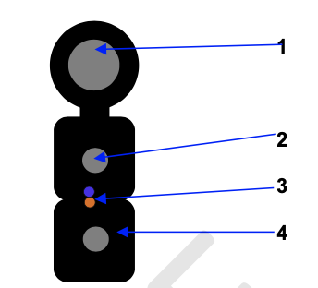

1. Соединительный провод (стальной оцинкованный провод)
2. Защитный кабель.
3. Волокно
4. Наружная крышка (LSZH, черная)

Физические свойства и размеры

Показатель | Результат
Количество волокон | 2
Вид волокна | G.657A2
Размеры кабеля | 5.2±0.2 *2.0±0.1 mm
Вес кабеля | 18kg/km ±15%
Устойчивость к окружающему | Рабочая температура : -20℃～70℃  Рабочая влажность : ≤95%  Минимальная температура установки : -5℃  Температура хранения : -20℃~70℃

Механические свойства и размеры

Способность Максимальой тяги | 700N
Сопротивление раздавливанию | 1000N/10cm
Минимальный радиус изгиба при установке | 30x(Внешний диаметр кабеля)
Минимальный рабочий радиус изгиба | 15x(Внешний диаметр кабеля)

Цвет волокна | Синий | оранжевый
Цвет защитной трубы | черный

Необходимые тесты и результаты

Необходимо предоставить протоколы всех тестов.
Необходимо предоставить справку лаборатории, проводящей исследования.
При отсутствии подачи участник исключается

Оптоволоконные тесты

Имя теста | Стандарт теста | Ожидаемый результат
Mode field diameter | IEC 60793-1-45 | Прошел
Core/clad concentricity | IEC 60793-1-20 | Прошел
Cladding diameter | IEC 60793-1-20 | Прошел
Cladding non-circularity | IEC 60793-1-20 | Прошел
Attenuation coefficient | IEC 60793-1-40 | Прошел
Chromatic dispersion | IEC 60793-1-42 | Прошел
Cable cut-off wavelength | IEC 60793-1-44 | Прошел

Физические тесты
ИСПЫТАНИЕ НА НАПРЯЖЕНИЕ
Стандарт теста | IEC 60794-1-2-E1
Минимальная длина | Не меньше 50 метров
Тяжесть | Максимальная тяга
Продолжительность. | 5 мин
Ожидаемый результат | Увеличение поглощения: ≤0,1 дБ / км  На волокнах и защитном покрытии не должно быть трещин.

Испытание на разрыв
Стандарт тест | IEC 60794-1-2-E3
Тяэесть | 1000N/10cm
Период | 5 мин
Подробно | Нагрузку необходимо переносить в любую точку на любой части кабеля.
Ожидаемый результат | Коэффициент ослабления: ≤0,1 дБ / км после испытания
 | На волокнах и защитном покрытии не должно быть трещин.
Тест на ударо устойчивость
Стандарт теста | IEC 60794-1-2-E4
Энергия удара | 1J
Радиус | 12.5mm
Количество ударов | 3 (в разных частях кабеля)
Ожидаемый результат | Коэффициент ослабления: ≤0,1 дБ / км после испытания
 | На волокнах и защитном покрытии не должно быть трещин.
Упаковка

Следует использовать соответствующие инструменты, чтобы не повредить упаковку во время транспортировки и легко с ней обращаться. Кабели необходимо беречь от влаги; перевозить вдали от высоких температур и искр; необходимо беречь от чрезмерного изгиба и раздавливания, механических ударов и повреждений.
Емкость должна быть из пластика.
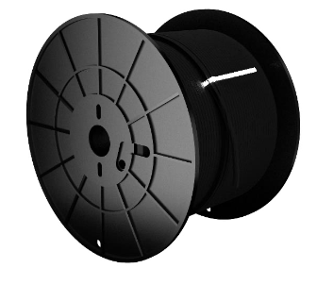
Медные кабели
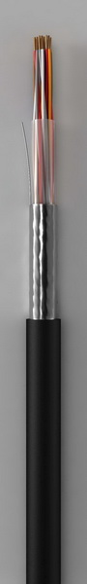
Кабели типа ТПП должны соответствовать указанным техническим требованиям (ГОСТ 31943-2012):
Структура:

- Верхняя изоляционная крышка кабеля - Полиэтилен высокого давления (низкая плотность), устойчивый к световым лучам, предел прочности - 70 МПа (кгс / см2)
- Изоляционная оболочка жил кабеля - Полиэтилен.
- Изоляционная оболочка кабеля должна быть герметичной, гладкой, из прямого полиэтилена, в оболочке не должно быть трещин и воздушных ударов, и один метр на метр по всей длине кабеля, тип кабеля, год выпуска производство должно быть четко указано.
- Изолированные жилы, скрученные попарно, должны быть совершенно разного цвета. Все пары в элементарной стирке (пучок) должны иметь индивидуальный цвет.
- Экран-алюминиевую полиэтиленовую ленту следует укладывать прямо или по спирали.
- Внутри экрана должен быть медный контактный провод сечением Ø 0,4.
- Жила кабеля состоит из 10 пар, каждая из которых должна отличаться синтетической нитью и лентой соответствующего цвета.
- Кабели с 50x2 и более парами должны иметь запасную пару. Например. Кабели емкостью 100x2 должны иметь 103 пары или 206 жил.
- Диаметр токопроводящих жил (медная мягкая проволока) - Ø 0,40 мм;
- Толщина верхней изоляционной оболочки кабеля (по диаметру кабеля под оболочкой):

Диаметр кабеля в оболочке (мм) | Толщина покрытия (мм) | Замечания
до 10-и мм  11÷15 mm  16÷20 mm  21÷30 mm  31÷40 mm  41÷50 mm  Больше 50 мм | 1.7  2.0  2.5  3.0  3.5  4.0  4.2

Толщина изоляционного слоя жил кабеля:

Диаметр проводов (мм) | Толщина покрытия  (мм) | Замечания
0.40 | 0.20

Технические характеристики:

- Температурный режим: - время работы от -300С до + 500С,
- При нанесении и монтаже - от 50С до + 500С,
- Радиус изгиба не должен быть меньше 10 диаметров кабеля.
- Минимальный срок службы -20 лет.

Параметры канатов подвесного типа (тросовых) кабелей ТПП

Тип кабеля | Диаметр троса  (mm) | Структура | Сила, необходимая для разрыва кабеля  кН
TPP- 10 – 50x2x0,4 | 3,00 | 7 шт стальной оцинкованной проволоки  1x1,05mm + 6x1,00 mm | 7,05
TPP- 100x2x0,4 | 3,70 | 7 шт стальной оцинкованной проволоки  1x1,30mm + 6x1,20 mm | 10,20

Основные технические и эксплуатационные характеристики кабелей (по диаметру жил):
Диаметр токоведущих проводов,  (мм) | 0.40
Электрическое сопротивление проводов постоянного тока при постоянном токе  (Om/km,nom) | 150
Вместимость  (0,8-dən 1,0 kHs-ə qədər tezlikdə) | 0,5
Сопротивление электроизоляции, (не менее МОм / км) 5000 | 5000
Коэффициент ослабления | 1,60
Потухание (dB) | 69,5

Внешний диаметр кабеля (mm) |  | 1 km kabelin çəkisi (Kq)
Размер | Диаметр токопроводящих кабелей (mm) | Размер | Диаметр токопроводящих кабелей (mm)
 | 0.40 |  | 0.40
10x2 | ≥ 7,7 | 10x2 | ≥ 63
20x2 | ≥ 9,9 | 20x2 | ≥ 102
30x2 | ≥ 11,1 | 30x2 | ≥ 135
50x2 | ≥ 13,2 | 50x2 | ≥ 198
100x2 | ≥ 16,9 | 100x2 | ≥ 350
200x2 | ≥ 22,7 | 200x2 | ≥ 651
300x2 | ≥ 27,1 | 300x2 | ≥ 955

KSVPPtr-1x2x0.52

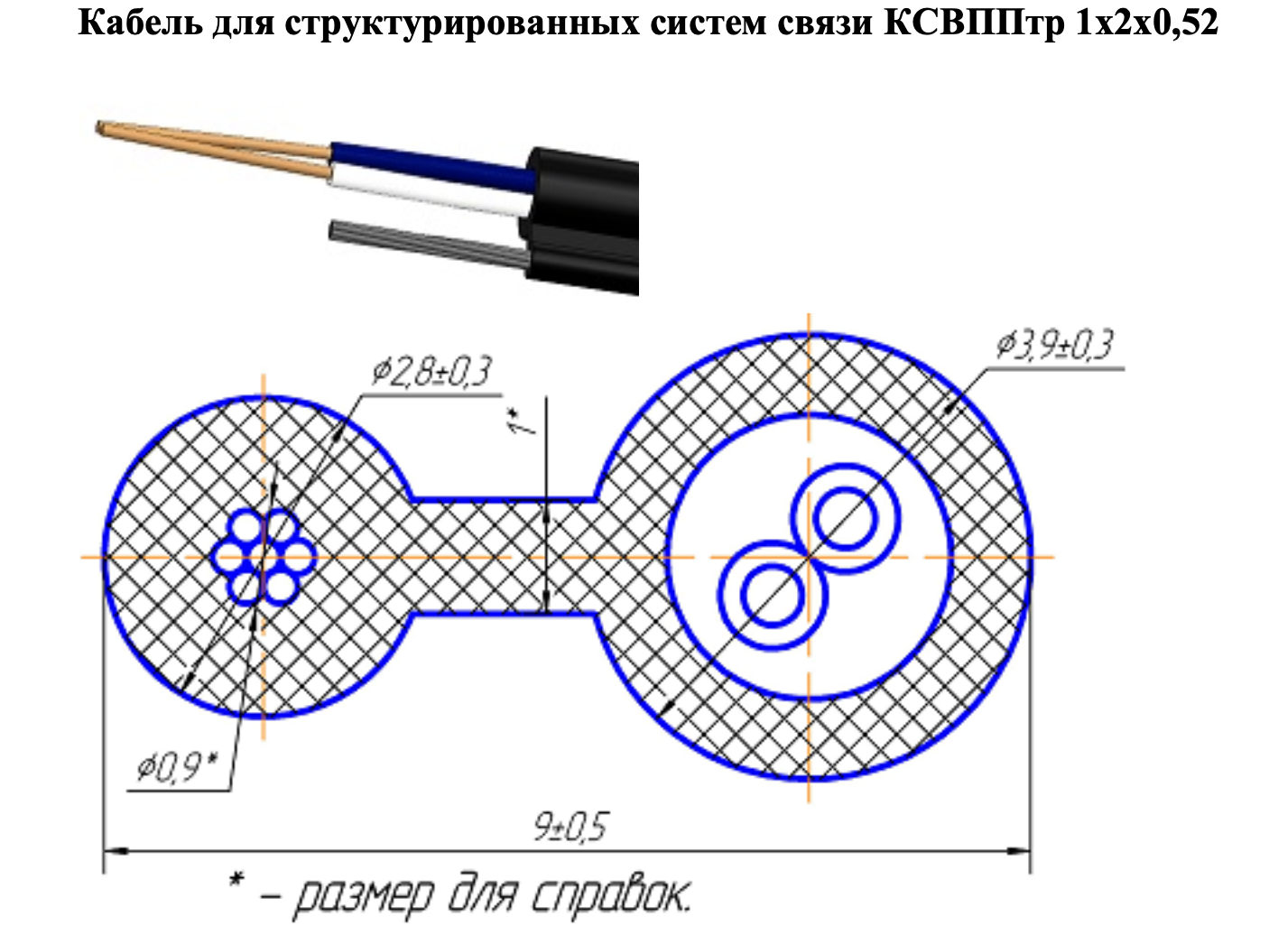

Физические свойства и размеры

Провод электропередачи - медный мягкий провод Ø 0,52 ± 0,01 мм
Утеплитель - полиэтилен толщиной 0,22 ± 0,01
Витая пара - два изолированных проводника (белый и синий), заключенные в пару с односторонним изгибом.
Покрытие - полиэтилен
Трос - стальной оцинкованный трос Ø 0,9 мм, с прочностью на разрыв не менее 800Н.

Ослабление не должно превышать 100 м, дБ, указано

Название | 1Мгц | 4Мгц | 10Мгц | 16Мгц | 20Мгц | 31,25Мгц | 62,5Мгц | 100Мгц
kategoriya 5 | 2,1 | 4,3 | 6,6 | 8,2 | 9,2 | 11,8 | 17,1 | 22,0
Показатели покрытия

Покрытие | Замечания
Polietilen (PE)  0,934 g/cm 3 | Устойчив к солнечным температурам и лучам

